 |  | G  TG/188/1

INTERNATIONAL UNION FOR THE PROTECTION  OF NEW VARIETIES OF PLANTS | UNION INTERNATIONALE POUR LA PROTECTION  DES OBTENTIONS VÉGÉTALES | INTERNATIONALER VERBAND ZUM SCHUTZ VON PFLANZEN-ZÜCHTUNGEN | UNIÓN INTERNACIONAL PARA LA PROTECCIÓN  DE LAS OBTENCIONES VEGETALES

RICHTLINIEN

FÜR DIE DURCHFÜHRUNG DER PRÜFUNG

AUF UNTERSCHEIDBARKEIT, HOMOGENITÄT UND BESTÄNDIGKEIT

CELOSIA

(Celosia L.)

GENF
2002

Exemplare dieser Veröffentlichung können zum Preis von 10 Schweizer Franken pro Exemplar einschließlich normalem Porto von dem Büro der UPOV, 34, chemin des Colombettes, Postfach 18, 1211 Genf 20, Schweiz, bezogen werden.

Dieses Dokument oder Teile daraus dürfen ohne vorherige ausdrückliche Erlaubnis der UPOV vervielfältigt, übersetzt und veröffentlicht werden, vorausgesetzt, daß die Quelle angegeben wird.

* * * * * * *
G
TG/188/1
ORIGINAL: englisch
DATUM: 2002-04-17

INTERNATIONAL UNION FOR THE PROTECTION  OF NEW VARIETIES OF PLANTS | UNION INTERNATIONALE POUR LA PROTECTION  DES OBTENTIONS VÉGÉTALES | INTERNATIONALER VERBAND ZUM SCHUTZ VON PFLANZEN-ZÜCHTUNGEN | UNIÓN INTERNACIONAL PARA LA PROTECCIÓN  DE LAS OBTENCIONES VEGETALES

RICHTLINIEN

FÜR DIE DURCHFÜHRUNG DER PRÜFUNG

AUF UNTERSCHEIDBARKEIT, HOMOGENITÄT UND BESTÄNDIGKEIT

CELOSIA

(Celosia L.)

Diese Richtlinien sind in Verbindung mit dem Dokument TG/1/2 zu sehen, das Erklärungen über die allgemeinen Grundsätze enthält, nach denen die Richtlinien aufgestellt wurden.

INHALT SEITE

I. | Anwendung dieser Richtlinien | 3
II. | Anforderungen an das Vermehrungsmaterial | 3
III. | Durchführung der Prüfung | 3
IV. | Methoden und Erfassungen | 5
V. | Gruppierung der Sorten | 5
VI. | Merkmale und Symbole | 6
VII. | Merkmalstabelle | 7
VIII. | Erklärungen zu der Merkmalstabelle | 16
IX. | Literatur | 18
X. | Technischer Fragebogen | 19

I. Anwendung dieser Richtlinien

Diese Richtlinien gelten für alle Sorten von Celosia L. der Familie der Amaranthaceae.

II. Anforderungen an das Vermehrungsmaterial

1. Die zuständigen Behörden bestimmen, wann, wohin und in welcher Menge und Beschaffenheit das für die Prüfung der Sorte erforderliche Vermehrungsmaterial zu liefern ist. Anmelder, die Material von außerhalb des Staates einreichen, in dem die Prüfung vorgenommen wird, müssen sicherstellen, daß alle Zollvorschriften erfüllt sind. Folgende Mindestmenge an Vermehrungsmaterial wird empfohlen:

vegetativ vermehrte Sorten: 50 bewurzelte Stecklinge;

samenvermehrte Sorten: 2 g. Samen

2. Im Falle von samenvermehrten Sorten sollte das Saatgut die von der zuständigen Behörde angegebenen Mindestanforderungen an die Keimfähigkeit, die Sortenechtheit und analytische Reinheit, die Gesundheit und den Feuchtigkeitsgehalt erfüllen. Wenn das Saatgut gelagert werden muß, sollte die Keimfähigkeit so hoch wie möglich sein und vom Anmelder angegeben werden.

3. Das eingesandte Vermehrungsmaterial sollte sichtbar gesund sein, keine Wuchsmängel aufweisen und nicht von wichtigen Schädlingen oder Krankheiten befallen sein.

4. Das Vermehrungsmaterial darf keiner Behandlung unterzogen worden sein, es sei denn, daß die zuständigen Behörden eine solche Behandlung gestatten oder vorschreiben. Soweit es behandelt worden ist, müssen die Einzelheiten der Behandlung angegeben werden.

III. Durchführung der Prüfung

1. Im allgemeinen ist ein einmaliger Prüfungsanbau ausreichend. Wenn die Prüfungen nicht in einer Wachstumsperiode abgeschlossen werden können, sollten sie auf eine zweite Wachstumsperiode ausgedehnt werden.

2. Die Prüfungen sollten in der Regel an einer Stelle durchgeführt werden. Wenn einige wichtige Merkmale an diesem Ort nicht festgestellt werden können, kann die Sorte an einem weiteren Ort geprüft werden.

3. Die Prüfungen sollten im Gewächshaus unter folgenden Bedingungen durchgeführt werden:

Samenvermehrte Sorten:

Aussaatmethode: Vorzugsweise direkte Aussaat (wegen der Ausbildung von Pfahlwurzeln)

Für die Keimung sollten die Samen leicht mit Vermiculit bedeckt werden.
Unmittelbar nach der Aussaat:

Temperatur: 22-24 ºC.
Belüftungstemperatur: Tag ca. 27 ºC, Nacht ca. 32 ºC.

Nach ca. 1 Woche:

Temperatur: Tag ca. 20 ºC, Nacht ca. 17 ºC.
Belüftungstemperatur am Tag: ca. 21-32 ºC.
Belüftungstemperatur in der Nacht: ca. 18 ºC.
Feuchtigkeit: 90-95 %.
Die oberste Erdschicht muß feucht gehalten werden.

Nach ca. 2 bis 3 Wochen:

Temperatur: Tag ca. 19 ºC, Nacht ca. 17 ºC.
Belüftungstemperatur: Tag ca. 20 ºC, Nacht ca. 18 ºC.
Feuchtigkeit: ca. 80-85 %.

6 bis 8 Wochen nach der Aussaat:

Temperatur: Tag ca. 16 ºC, Nacht ca. 15 ºC.
Belüftungstemperatur: Tag ca. 17 ºC, Nacht ca. 16 ºC.
Feuchtigkeit: ca. 80-85 %.

Vegetativ vermehrte Sorten:

Temperatur: unmittelbar nach dem Pflanzen, ca. 20 C bis 25 ºC, langsam sinkend auf ca. 16 ºC.

Feuchtigkeit: ca. 80-85 %.

Allgemein:

Sollte für Bewässerung mit Überpflanzenberegnung gesorgt werden bis die Blüten erscheinen.

Nach dem Erscheinen der Blüten sollte der Boden trockener gehalten und die Beregnung eingestellt werden, um die Gefahr einer Botrytisinfektion zu reduzieren.

Basisdüngung: Keine.
Düngung während des Wachstums: Keine.

Substrat: Mageres Substrat, gut durchlüftet.

Pflanzdichte: ca. 32 Pflanzen/m²,
max. 64 Pflanzen/m²
Beschattung: Keine, Celosia ist äußerst lichtempfindlich

Die meisten Sorten von Celosia müssen durch zwei bis drei Schichten Drahtgeflecht gestützt werden.

4. Die Parzellengröße ist so zu bemessen, daß den Beständen die für Messungen und Zählungen benötigten Pflanzen oder Pflanzenteile entnommen werden können, ohne daß dadurch die Beobachtungen, die bis zum Abschluß der Vegetationsperiode durchzuführen sind, beeinträchtigt werden. Jede Prüfung sollte so gestaltet werden, daß sie insgesamt wenigstens 50 Pflanzen ergibt. Getrennte Parzellen für Beobachtungen einerseits und Messungen andererseits können nur bei Vorliegen ähnlicher Umweltbedingungen verwendet werden.

5. Zusätzliche Prüfungen für besondere Erfordernisse können durchgeführt werden.

IV. Methoden und Erfassungen

1. Alle Erfassungen, die durch Messen oder Zählen vorgenommen werden, sollten an 10 Pflanzen oder 10 Pflanzenteilen erfolgen.

2. Celosia ist selbstbefruchtend, und für die Bestimmung der Homogenität bei samenvermehrten Pflanzen gelten dieselben Regeln wie für vegetativ vermehrte Pflanzen. Für die Bestimmung der Homogenität sollten ein Populationsstandard von 1% und eine Akzeptanzwahrscheinlichkeit von mindestens 95% angewandt werden. Bei einer Probengröße von 50 Pflanzen ist die höchste Anzahl von Abweichern 2.

3. Sofern nicht anders angegeben, sollten alle Erfassungen an Pflanzen mit ausgewachsenem Blütenstand erfolgen. Alle Erfassungen am Blatt sollten an einem ausgewachsenen Blatt im mittleren Drittel des Stiels erfolgen, und alle Erfassungen an der Blüte sollten zu Beginn des Pollenstäubens erfolgen.

4. Da das Tageslicht schwankt, sollten Farbbestimmungen mit Hilfe einer Farbkarte entweder in einem Standardraum mit künstlichem Tageslicht oder zur Mittagszeit in einem Raum ohne direkte Sonneneinstrahlung vorgenommen werden. Die spektrale Verteilung der Lichtquelle für das künstliche Tageslicht sollte dem C.I.E.-Standard von bevorzugtem Tageslicht D 6500 mit den im “British Standard 950”, Teil I, festgelegten Toleranzen entsprechen. Die Bestimmungen an dem Pflanzenteil sollten auf weißem Untergrund erfolgen.

V. Gruppierung der Sorten

1. Das Prüfungssortiment sollte zur leichteren Herausarbeitung der Unterscheidbarkeit in Gruppen unterteilt werden. Für die Gruppierung sind solche Merkmale geeignet, die erfahrungsgemäß innerhalb einer Sorte nicht oder nur wenig variieren und die in ihren verschiedenen Ausprägungsstufen in der Vergleichssammlung ziemlich gleichmäßig verteilt sind.

2. Den zuständigen Behörden wird empfohlen, das nachstehende Merkmal für die Gruppierung der Sorten heranzuziehen:

a) Blütenstand: Farbe (Merkmal 24)

VI. Merkmale und Symbole

1. Zur Beurteilung der Unterscheidbarkeit, Homogenität und Beständigkeit sollten die Merkmale mit ihren Ausprägungsstufen, wie sie in der Merkmalstabelle aufgeführt sind, verwendet werden.

2. Hinter den Merkmalsausprägungen stehen Noten (Zahlen) für eine elektronische Datenverarbeitung.

3. Legende:

(*) Merkmale, die für alle Sorten in jedem Prüfungsjahr, in dem Prüfungen vorgenommen werden, herangezogen werden und in jeder Sortenbeschreibung enthalten sein sollten, sofern die Ausprägungsstufe eines vorausgehenden Merkmals oder regionale Umweltbedingungen dies nicht ausschließen.

(+) Siehe Erklärungen zu der Merkmalstabelle in Kapitel VIII.

VII. Table of Characteristics/Tableau des caractères/Merkmalstabelle/Tabla de caracteres

 | English | français | deutsch | español | Example Varieties  Exemples  Beispielssorten  Variedades ejemplo | Note/  Nota
1.  (*) | Plant: height | Plante: hauteur | Pflanze: Höhe | Planta: altura
 | very short | très basse | sehr niedrig | muy baja | Super Dwarf Kimono Orange | 1
 | short | basse | niedrig | baja | Century Rose | 3
 | medium | moyenne | mittel | media | Martine | 5
 | tall | haute | hoch | alta | Bombay | 7
 | very tall | très haute | sehr hoch | muy alta |  | 9
2.  (*) | Stem: thickness | Tige: grosseur | Stiel: Dicke | Tallo: espesor
 | thin | fine | dünn | delgado | Yellow Flame | 3
 | medium | moyenne | mittel | medio | Bombay Gold | 5
 | thick | grosse | dick | grueso | Boscorsun | 7
3.  (*) | Stem: presence of anthocyanin coloration at base | Tige: présence de pigmentation anthocyanique à la base | Stiel: Vorhandensein von Anthocyanfärbung an der Basis | Tallo: presencia de pigmentación antociánica en la base
 | absent | absente | fehlend | ausente | Yellow Flame | 1
 | present | présente | vorhanden | presente | Bombay, Purple Martine | 9
4.  (*) | Stem: intensity of anthocyanin coloration at base | Tige: intensité de la pigmentation anthocyanique à la base | Stiel: Intensität der Anthocyanfärbung an der Basis | Tallo: intensidad de la pigmentación antociánica en la base
 | very weak | très faible | sehr gering | muy débil | Bombay Yellow,  Yellow Flame | 1
 | weak | faible | gering | débil | Bombay Gold | 3
 | medium | moyenne | mittel | media | Boscorcass | 5
 | strong | forte | stark | fuerte | Bombay, Bombay Purple | 7
 | very strong | très forte | sehr stark | muy fuerte | Enterprise Wine-red | 9
5.  (*) | Stem: color of basal part | Tige: couleur de la partie basale | Stiel: Farbe des basalen Teils | Tallo: color de la parte basal
 | light green | vert clair | hellgrün | verde claro | Enterprise White | 1
 | medium green | vert moyen | mittelgrün | verde medio |  | 2
 | dark green | vert foncé | dunkelgrün | verde oscuro |  | 3
 | yellow | jaune | gelb | amarillo | Celrayel, Martine Salmon | 4
 | orange | orange | orange | naranja | Bombay Salmon, Super Dwarf Kimono Orange | 5
 | pinkish red | rouge rosé | blaßrosarot | rojo rosáceo | Super Dwarf Kimono Cherry-red | 6
 | purple red | rouge pourpre | purpurrot | rojo púrpura | Celkopured,  Enterprise Wine-red | 7
6.  (*) | Stem: color of upper part | Tige: couleur de la partie supérieure | Stiel: Farbe des Oberteils | Tallo: color de la parte superior
 | light green | vert clair | hellgrün | verde claro | Bombay Rose, Celrayel | 1
 | medium green | vert moyen | mittelgrün | verde medio | Martine Salmon | 2
 | dark green | vert foncé | dunkelgrün | verde oscuro |  | 3
 | yellow | jaune | gelb | amarillo |  | 4
 | orange | orange | orange | naranja |  | 5
 | pinkish red | rouge rosé | blaßrosarot | rojo rosáceo | Celkopured | 6
 | purple red | rouge pourpre | purpurrot | rojo púrpura | Super Dwarf Kimono Red | 7
7.  (*) | Stem: shape in cross section | Tige: forme de la section transversale | Stiel: Form im Querschnitt | Tallo: forma de la sección transversal
 | circular | arrondie | rund | circular | Enterprise White | 1
 | flattened | aplatie | abgeflacht | aplanada | Boscorcass | 2
8.  (*) | Stem: ribs | Tige: côtes | Stiel: Rippen | Tallo: acostillado
 | absent | absentes | fehlend | ausente | Martine Pink,  Startrek lilac | 1
 | present | présentes | vorhanden | presente |  | 9
9.  (*) | Stem: flowering laterals | Tige: rameaux florifères latéraux | Haupttrieb: blühende Seitentriebe | Tallo: floración lateral
 | absent | absents | fehlend | ausente | Bombay Pink, Boscorsun | 1
 | present | présents | vorhanden | presente | Enterprise White,  Startrek Lilac | 9
10.  (*) | Petiole: length | Pétiole: longueur | Blattstiel: Länge | Pecíolo: longitud
 | short | court | kurz | corto | Celkopured | 3
 | medium | moyen | mittel | medio | Bombay | 5
 | long | long | lang | largo | Enterprise White | 7
11.  (*) | Petiole: presence of anthocyanin coloration | Pétiole: présence de pigmentation anthocyanique | Blattstiel: Vorhandensein von Anthocyanfärbung | Pecíolo: presencia de pigmentación antociánica
 | absent | absente | fehlend | ausente | Bombay Rose, Celrayel | 1
 | present | présente | vorhanden | presente | Caripe, Celkopured | 9
12.  (*) | Leaf blade: length | Limbe: longueur | Blattspreite: Länge | Limbo: longitud
 | short | court | kurz | corto | Bombay Fire | 3
 | medium | moyen | mittel | medio | Martine | 5
 | long | long | lang | largo | Bombay Rose, Caripe | 7
13.  (*) | Leaf blade: width | Limbe: largeur | Blattspreite: Breite | Limbo: anchura
 | narrow | étroit | schmal | estrecho | Bombay Fire | 3
 | medium | moyen | mittel | medio | Bombay, Caripe, Martine, Salmon | 5
 | broad | large | breit | ancho | Bombay Rose,  Enterprise White | 7
14.  (*) | Leaf blade: shape | Limbe: forme | Blattspreite: Form | Limbo: forma
 | narrow elliptic | elliptique étroit | schmal elliptisch | elíptico estrecho | Sharon | 1
 | elliptic | elliptique | elliptisch | elíptico | Bombay Rose | 2
 | ovate | ovale | eiförmig | oval | Bombay Purple | 3
 | broad ovate | ovale large | breit eiförmig | oval ancho |  | 4
15.  (*)  (+) | Leaf blade: shape of apex | Limbe: forme du sommet | Blattspreite: Form der Spitze | Limbo: forma del ápice
 | acute | aigu | spitz | agudo | Caripe, Sharon | 1
 | short acuminate | acuminé court | kurz zugespitzt | acuminado corto | Bombay Salmon | 2
 | long acuminate | acuminé long | lang zugespitzt | acuminado largo | Celkopured | 3
16.  (*) | Leaf blade: color | Limbe: couleur | Blattspreite: Farbe | Limbo: color
 | light green | vert clair | hellgrün | verde claro | Bombay Salmon,  Enterprise White | 1
 | medium green | vert moyen | mittelgrün | verde medio |  | 2
 | dark green | vert foncé | dunkelgrün | verde oscuro | Celkopured | 3
 | greenish red | rouge verdâtre | grünlichrot | rojo verdoso | Flamingo Feather | 4
 | red purple | pourpre rouge | rotpurpur | púrpura rojizo |  | 5
17.  (*) | Leaf blade: presence of anthocyanin coloration of main vein | Limbe: présence de pigmentation anthocyanique de la nervure principale | Blattspreite: Vorhandensein von Anthocyanfärbung der Hauptader | Limbo: presencia de pigmentación antociánica del nervio principal
 | absent | absente | fehlend | ausente | Enterprise White | 1
 | present | présente | vorhanden | presente | Celkopured | 9
18.  (*) | Leaf blade: blistering | Limbe: cloqûre | Blattspreite: Blasigkeit | Limbo: abullonado
 | absent or very weak | nulle ou très faible | fehlend oder sehr gering | ausente o muy débil | Bombay Pink | 1
 | weak | faible | gering | débil | Celrayel,  EnterpriseWine-red, Startrek Lilac | 3
 | medium | moyenne | mittel | medio | Bombay Rose, Celkopured | 5
 | strong | forte | stark | fuerte | Enterprise White | 7
 | very strong | très forte | sehr stark | muy fuerte |  | 9
19.  (*) | Leaf blade: undulation of margin | Limbe: ondulation du bord | Blattspreite: Randwellung | Limbo: ondulación del borde
 | absent | absente | fehlend | ausente | Bombay Rose,  Enterprise White | 1
 | present | présente | vorhanden | presente |  | 9
20.  (*) | Leaf blade: curvature of longitudinal axis | Limbe: courbure de l’axe longitudinal | Blattspreite: Biegung der Längsachse | Limbo: curvatura del eje longitudinal
 | upwards | vers le haut | nach oben | hacia arriba |  | 1
 | straight | droit | gerade | recto |  | 2
 | downwards | vers le bas | nach unten | hacia abajo |  | 3
21.  (*)  (+) | Inflorescence: main shape | Inflorescence: forme principale | Blütenstand: Hauptform | Inflorescencia: forma principal
 | spicate | spiciforme | ährenförmig | espiciforme | Enterprise Wine-red, Flamingo Feather | 1
 | plumose | plumeuse | federähnlich | plumosa | Hiryu no.2,  Kimono Cherry-red | 2
 | paniculate | paniculée | rispenartig | paniculada | Gerana Orange | 3
 | cristate | cristulée | kammförmig | en forma de cresta | Bombay Rose, Martine | 4
22.  (*) | Inflorescence: length of main inflorescence | Inflorescence: longueur de l’inflorescence principale | Blütenstand: Länge des Hauptblütenstandes | Inflorescencia: longitud de la inflorescencia principal
 | short | courte | kurz | corta | Enterprise Salmon, Martine Pink | 3
 | medium | moyenne | mittel | media | Bombay Salmon | 5
 | long | longue | lang | larga | Caripe | 7
23.  (*) | Inflorescence: width of main inflorescence | Inflorescence: largeur de l’inflorescence principale | Blütenstand: Breite des Hauptblütenstandes | Inflorescencia: anchura de la inflorescencia principal
 | narrow | étroite | schmal | estrecha | Caripe,  Enterprise Wine-red | 3
 | medium | moyenne | mittel | media | Bombay Fire,  Martine Pink | 5
 | broad | large | breit | ancha | Bombay Salmon, Boscorcur | 7
24.  (*) | Inflorescence: color | Inflorescence: couleur | Blütenstand: Farbe | Inflorescencia: color
 | white | blanche | weiß | blanca | Enterprise White | 1
 | green | verte | grün | verde |  | 2
 | yellow | jaune | gelb | amarilla | Martine Yellow | 3
 | orange | orange | orange | naranja | Super Dwarf Kimono Orange | 4
 | orange pink | rose orangé | orangerosa | rosa anaranjado |  | 5
 | pink | rose | rosa | rosa | Bombay Rose | 6
 | red | rouge | rot | roja | Red Chief | 7
 | purple | violette | purpur | púrpura |  | 8
25.  (*)  (+) | Cristate group only: inflorescence: color of prophylls on edge of top | Groupe des variétés à inflorescence cristulée seulement: inflorescence: couleur des prophylles sur le bord du sommet | Nur kammförmige Gruppe: Blütenstand: Farbe der Vorblätter am Rand der Spitze | Sólo para el grupo con cresta: inflorescencia: color de los profilos en el borde de la parte superior
 | white | blanches | weiß | blancos |  | 1
 | green | vertes | grün | verdes |  | 2
 | yellow | jaunes | gelb | amarillos | Bombay Gold,  Bombay Yellow | 3
 | orange | oranges | orange | naranjas | Bombay Orange | 4
 | orange pink | rose orangé | orangerosa | rosa anaranjado | Boscorora | 5
 | pink | roses | rosa | rosas | Bombay Rose | 6
 | red | rouges | rot | rojos | Bombay Fire | 7
 | purple | violettes | purpur | púrpura |  | 8
26.  (*)  (+) | Cristate group only: inflorescence: color of prophylls on distal part (excluding edge of top) | Groupe des variétés à inflorescence cristulée seulement: inflorescence: couleur des prophylles sur la partie distale (à l’exclusion du bord du sommet) | Nur kammförmige Gruppe: Blütenstand: Farbe der Vorblätter am unteren Teil (ohne Rand der Spitze) | Sólo para el grupo con cresta: inflorescencia: color de los profilos en la parte distal (excluído el borde de la parte superior)
 | white | blanches | weiß | blancos | Bombay Gold,  Bombay Yellow | 1
 | green | vertes | grün | verdes |  | 2
 | yellow | jaunes | gelb | amarillos |  | 3
 | orange | oranges | orange | naranjas |  | 4
 | orange pink | rose orangé | orangerosa | rosa anaranjado |  | 5
 | pink | roses | rosa | rosas | Bombay Orange,  Bombay Pink | 6
 | red | rouges | rot | rojos |  | 7
 | purple | violettes | purpur | púrpura | Bombay Fire | 8
27.  (*) | Cristate group only: inflorescence: degree of undulation (viewed from above) | Groupe des variétés à inflorescence cristulée seulement: inflorescence: degré d’ondulation (en vue de dessus) | Nur kammförmige Gruppe: Blütenstand: Ausprägung der Wellung (von oben gesehen) | Sólo para el grupo con cresta: inflorescencia: grado de ondulación (visto desde arriba)
 | weak | faible | gering | débil | Bombay Rose | 3
 | medium | moyen | mittel | medio | Bombay Fire, Celrayel | 5
 | strong | élevé | stark | fuerte | Bombay Dark-red, Boscorsun | 7
28.  (*) | Tepal: shape | Tépale: forme | Perigonblatt: Form | Tépalo: forma
 | elliptic | elliptique | elliptisch | elíptica | Enterprise White, Enterprise Wine-red | 1
 | ovate | ovale | eiförmig | oval | Martine,  Martine Scarlet | 2
29.  (*) | Tepal: color of median | Tépale: couleur de la partie médiane | Perigonblatt: Farbe des medianen Teiles | Tépalo: color de la parte media
 | RHS Colour Chart (indicate reference number) | Code RHS des couleurs (préciser le numéro de référence) | RHS-Farbkarte (Nummer angeben) | Carta de colores RHS (indíquese el número de referencia)
30.  (*) | Stamen: color of filament | Étamine: couleur du filament | Staubgefäß: Farbe des Staubfadens | Estambre: color del filamento
 | white | blanc | weiß | blanco | Enterprise White,  Martine Scarlet | 1
 | green | vert | grün | verde |  | 2
 | yellow | jaune | gelb | amarillo |  | 3
 | orange | orange | orange | naranja |  | 4
 | orange pink | rose orangé | orangerosa | rosa anaranjado | Boscorkir | 5
 | pink | rose | rosa | rosa | Bombay Orange,  Canaima | 6
 | red | rouge | rot | rojo |  | 7
 | purple | violet | purpur | púrpura | Bombay Purple, Boscorcass | 8
31.  (*) | Pistil: color of style | Pistil: couleur du style | Stempel: Farbe des Griffels | Pistilo: color del estilo
 | white | blanc | weiß | blanco |  | 1
 | green | vert | grün | verde |  | 2
 | yellow | jaune | gelb | amarillo | Martine Yellow,  Yellow Flame | 3
 | orange | orange | orange | naranja |  | 4
 | orange pink | rose orangé | orangerosa | rosa anaranjado | Bombay Salmon,  Bombay Velvet | 5
 | pink | rose | rosa | rosa | Martine Salmon,  Martine Scarlet | 6
 | red | rouge | rot | rojo |  | 7
 | purple | violet | purpur | púrpura | Bombay Purple | 8
32.  (*) | Pistil: color of stigma | Pistil: couleur du stigmate | Stempel: Farbe der Narbe | Pistilo: color del estigma
 | white | blanc | weiß | blanco |  | 1
 | green | vert | grün | verde |  | 2
 | yellow | jaune | gelb | amarillo |  | 3
 | orange | orange | orange | naranja |  | 4
 | orange pink | rose orangé | orangerosa | rosa anaranjado |  | 5
 | pink | rose | rosa | rosa |  | 6
 | red | rouge | rot | rojo |  | 7
 | purple | violet | purpur | púrpura |  | 8

VIII. Erklärungen zu der Merkmalstabelle

Zu 15: Blattspreite: Form der Spitze
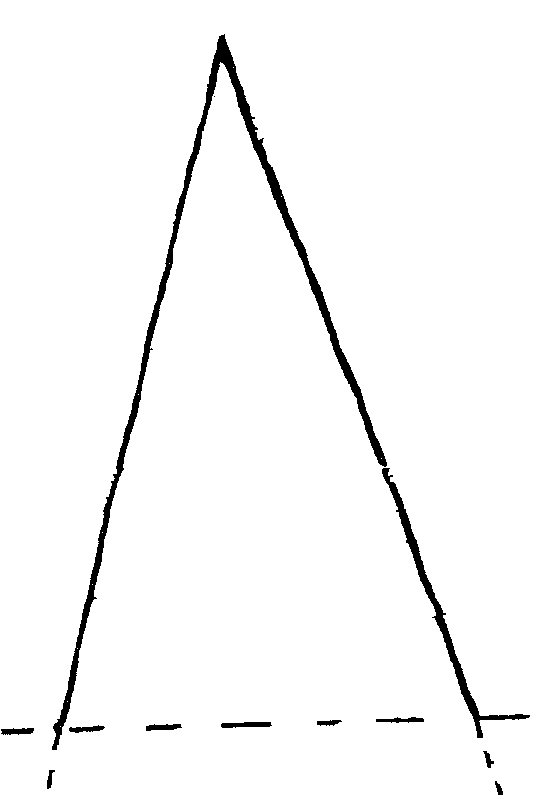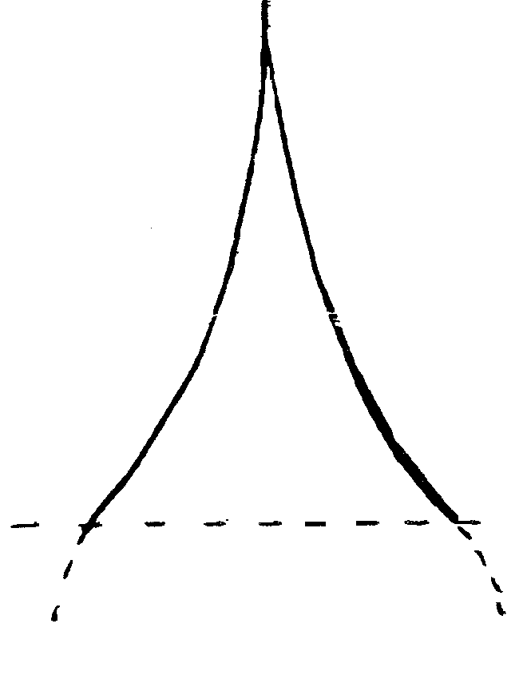
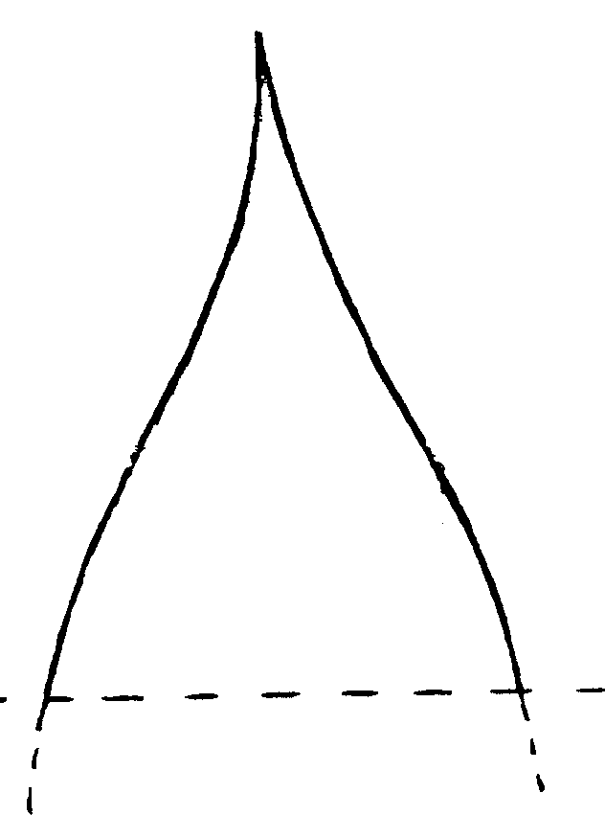
1 | 2 | 3
spitz | kurz zugespitzt | lang zugespitzt

Zu 21: Blütenstand: Hauptform
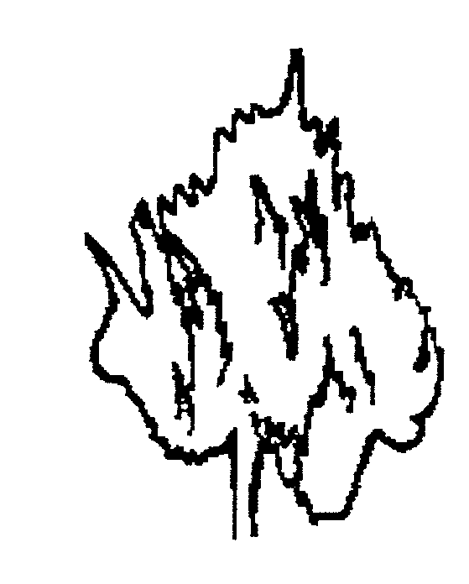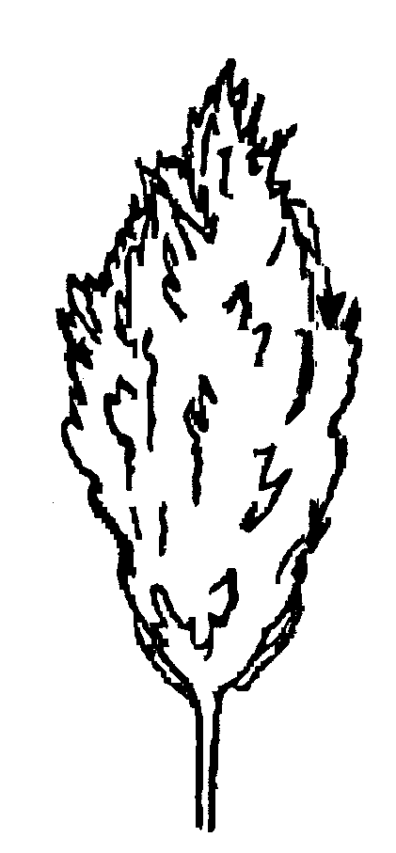
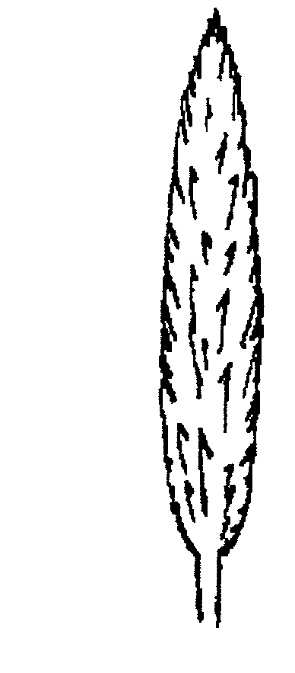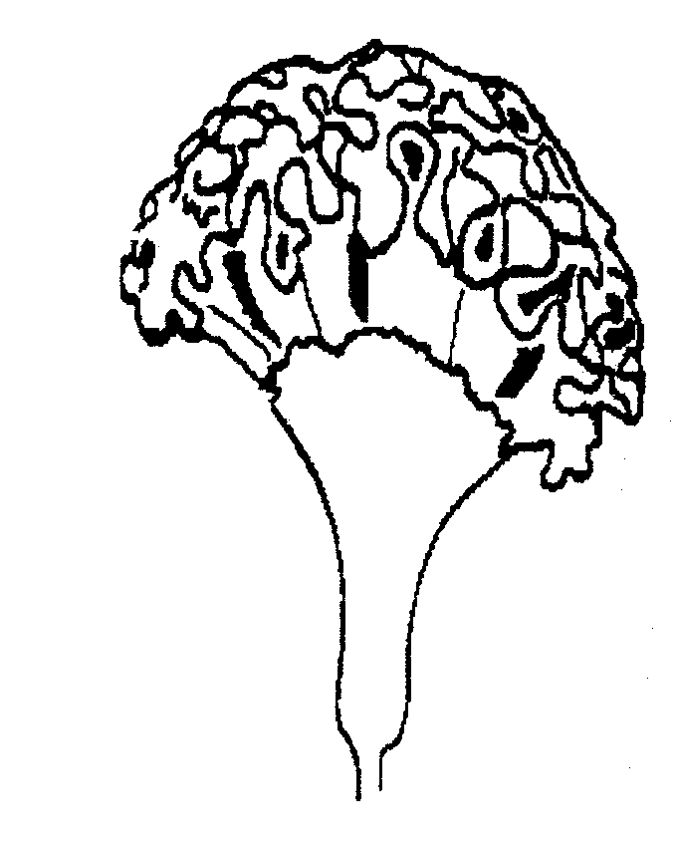1 | 2 | 3 | 4
ährenförmig | federähnlich | rispenartig | kammförmig

Zu 25: Nur kammförmige Gruppe: Blütenstand: Farbe der Vorblätter am Rand der Spitze

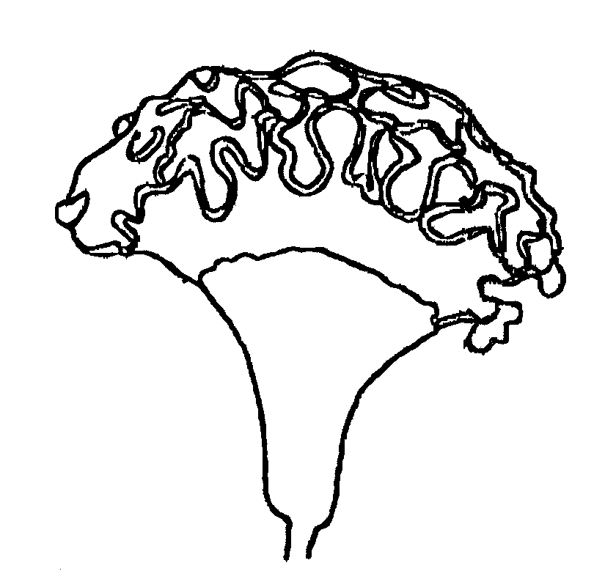Zu 26: Nur kammförmige Gruppe: Blütenstand: Farbe der Vorblätter am unteren Teil (ohne Rand der Spitze
Rand der Spitze
distaler Teil
IX. Literatur

Keine spezifische Literatur.
X. Technischer Fragebogen

Referenznummer
(nicht vom Anmelder auszufüllen)

TECHNISCHER FRAGEBOGEN
in Verbindung mit der Anmeldung zum Sortenschutz auszufüllen

1. Art Celosia L.

CELOSIA

2. Anmelder (Name und Adresse)

3. Vorgeschlagene Sortenbezeichnung oder Anmeldebezeichnung

4. Informationen über Ursprung, Erhaltung und Vermehrung der Sorte

  - Ursprung

a) Sämling (Elternsorten angeben)

................................................................................................ [ ]

b) Mutation (Ausgangssorte angeben)

................................................................................................ [ ]

c) Entdeckung (wo und zu welchem Zeitpunkt)

................................................................................................. [ ]

d) Sonstige (angeben)

................................................................................................. [ ]

4.2 Vermehrungsmethode

- Stecklinge [ ]

- Samen [ ]

- Sonstige (Methode angeben) [ ]

4.3 Sonstige Informationen

5. Anzugebende Merkmale der Sorte (die in Klammern angegebene Zahl verweist auf das entsprechende Merkmal in den Prüfungsrichtlinien; die Ausprägungsstufe, die derjenigen der Sorte am nächsten kommt, bitte ankreuzen).

 | Merkmale | Beispielssorten | Note
5.1  (1) | Pflanze: Höhe
 | sehr niedrig | Super Dwarf Kimono Orange | 1 [ ]
 | niedrig | Century Rose | 3 [ ]
 | mittel | Martine | 5 [ ]
 | hoch | Bombay | 7 [ ]
 | sehr hoch |  | 9 [ ]
5.2  (21) | Blütenstand: Hauptform
 | ährenförmig | Enterprise Wine-red, Flamingo Feather | 1 [ ]
 | federähnlich | Hiryu no.2,  Kimono Cherry-red | 2 [ ]
 | rispenartig | Gerana Orange | 3 [ ]
 | kammförmig | Bombay Rose, Martine | 4 [ ]
5.3  (24) | Blütenstand: Farbe
 | weiß | Enterprise White | 1 [ ]
 | grün |  | 2 [ ]
 | gelb | Martine Yellow | 3 [ ]
 | orange | Super Dwarf Kimono Orange | 4 [ ]
 | orangerosa |  | 5 [ ]
 | rosa | Bombay Rose | 6 [ ]
 | rot | Red Chief | 7 [ ]
 | purpur |  | 8 [ ]

6. Ähnliche Sorten und Unterschiede zu diesen Sorten

Bezeichnung der ähnlichen Sorte | Merkmal, in dem die ähnliche Sorte unterschiedlich ist ^{o)} | Ausprägungsstufe der ähnlichen Sorte | Ausprägungsstufe der Kandidatensorte
______________
^{o)} Sofern die Ausprägungsstufen der beiden Sorten identisch sind, bitte die Größe des Unterschieds angeben.

7. Zusätzliche Informationen zur Erleichterung der Unterscheidung der Sorte

7.1 Resistenz gegen Schadorganismen

7.2 Besondere Bedingungen für die Prüfung der Sorte

Schnittblume [ ]

Topfpflanze [ ]

Beetpflanze [ ]

Sonstige (angeben) [ ]

7.3 Sonstige Informationen

Ein repräsentatives Farbfoto der Sorte sollte dem Technischen Fragebogen beigefügt werden.

8. Genehmigung zur Freisetzung

- Ist es erforderlich, eine vorherige Genehmigung zur Freisetzung der Sorte gemäß der Gesetzgebung für Umwelt, Gesundheits- und Tierschutz zu erhalten?

Ja [ ] Nein [ ]

b) Wurde eine solche Genehmigung erhalten?

Ja [ ] Nein [ ]

Sofern die Frage mit “ja” beantwortet wurde, bitte eine Kopie der Genehmigung beifügen.

[Ende des Dokuments]

